Pomáháme Marušce
Maruška se nečekaně narodila o měsíc dříve 22. října 2008. Bohužel s diagnózou Downův syndrom, což je genetické onemocnění, a k tomu ještě se srdeční vadou. „Začátky nebyly vůbec lehké, ale vše jsme zvládli na jedničku. Maruška ve třech měsících života podstoupila operaci srdce v Motole (plastiku obou chlopní a záplaty mezi stěnami a komorami). Nyní jsme sledováni v kardiologické poradně,“ říká maminka Blanka.
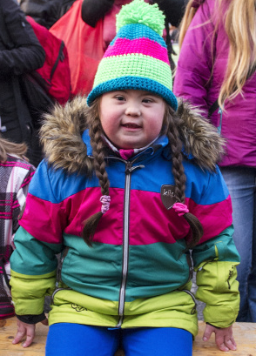
Maruška se potýká se spoustou zdravotních problémů, spojených s tímto syndromem. Má neustálé problémy se sluchem. Ouška jí operovali už v pěti letech. Nosí brýle a trpí skoliózou páteře, navíc i tzv. ,malrotací střev‘ – na dvou místech má otočená střeva. Kvůli snížené funkci štítné žlázy užívá léky. Ke všem těmto zdravotním potížím má lupenku a celiakii, což je autoimunitní onemocnění. Kvůli plochým nohám musí nosit pouze zdravotní obuv.
Při tom všem je Maruška velmi veselá a čilá holčička. Dnes je jí devět let, má ráda společnost, přátele i své dva vlastní sourozence a tři nevlastní. Vloni ji rodinná přítelkyně Zdena Synovcová částečně naučila lyžovat. Rodina by chtěla naučit Marušku jezdit i na kole, ale zatím se to nedaří. Vše jí prý asi nepůjde jako ostatním dětem. Když byla malá, zvládala jezdit na běhacím kole – odrážedle. Avšak odrážedlo na takto velké dítě nejde sehnat (má už velkou hmotnost 43 kg). Chtějí ho proto nechat postavit přímo na míru.
Ani postižení a další zdravotní omezení neodrazují rodinu od zapojování Marušky do kulturního a společenského života. Maruška vyrůstá v Tanvaldě, má ráda divadlo, hudbu, muzikály a velmi ráda zpívá. Navštěvuje hudební kroužek ve Vikýři v Jablonci nad Nisou a druhým rokem i speciální školu. Jen těžko si člověk se zdravými dětmi umí představit péči a výchovu takto nemocného dítěte. Pomoc, finanční příspěvek, a to v jakékoliv výši, ve správný čas, je pro rodinu Marušky velkou podporou a také ujištěním, že v tom nejsou sami. Vy všichni, kteří máte srdce na správném místě, můžete pomoct ve dnech 9. 6. na Slavnosti pod Majákem v Příchovicích a o den později 10. 6. na Šumburku u kostela v cíli Spanilé jízdy. Získané peníze budou použity na speciální kolo – odrážedlo na míru.

